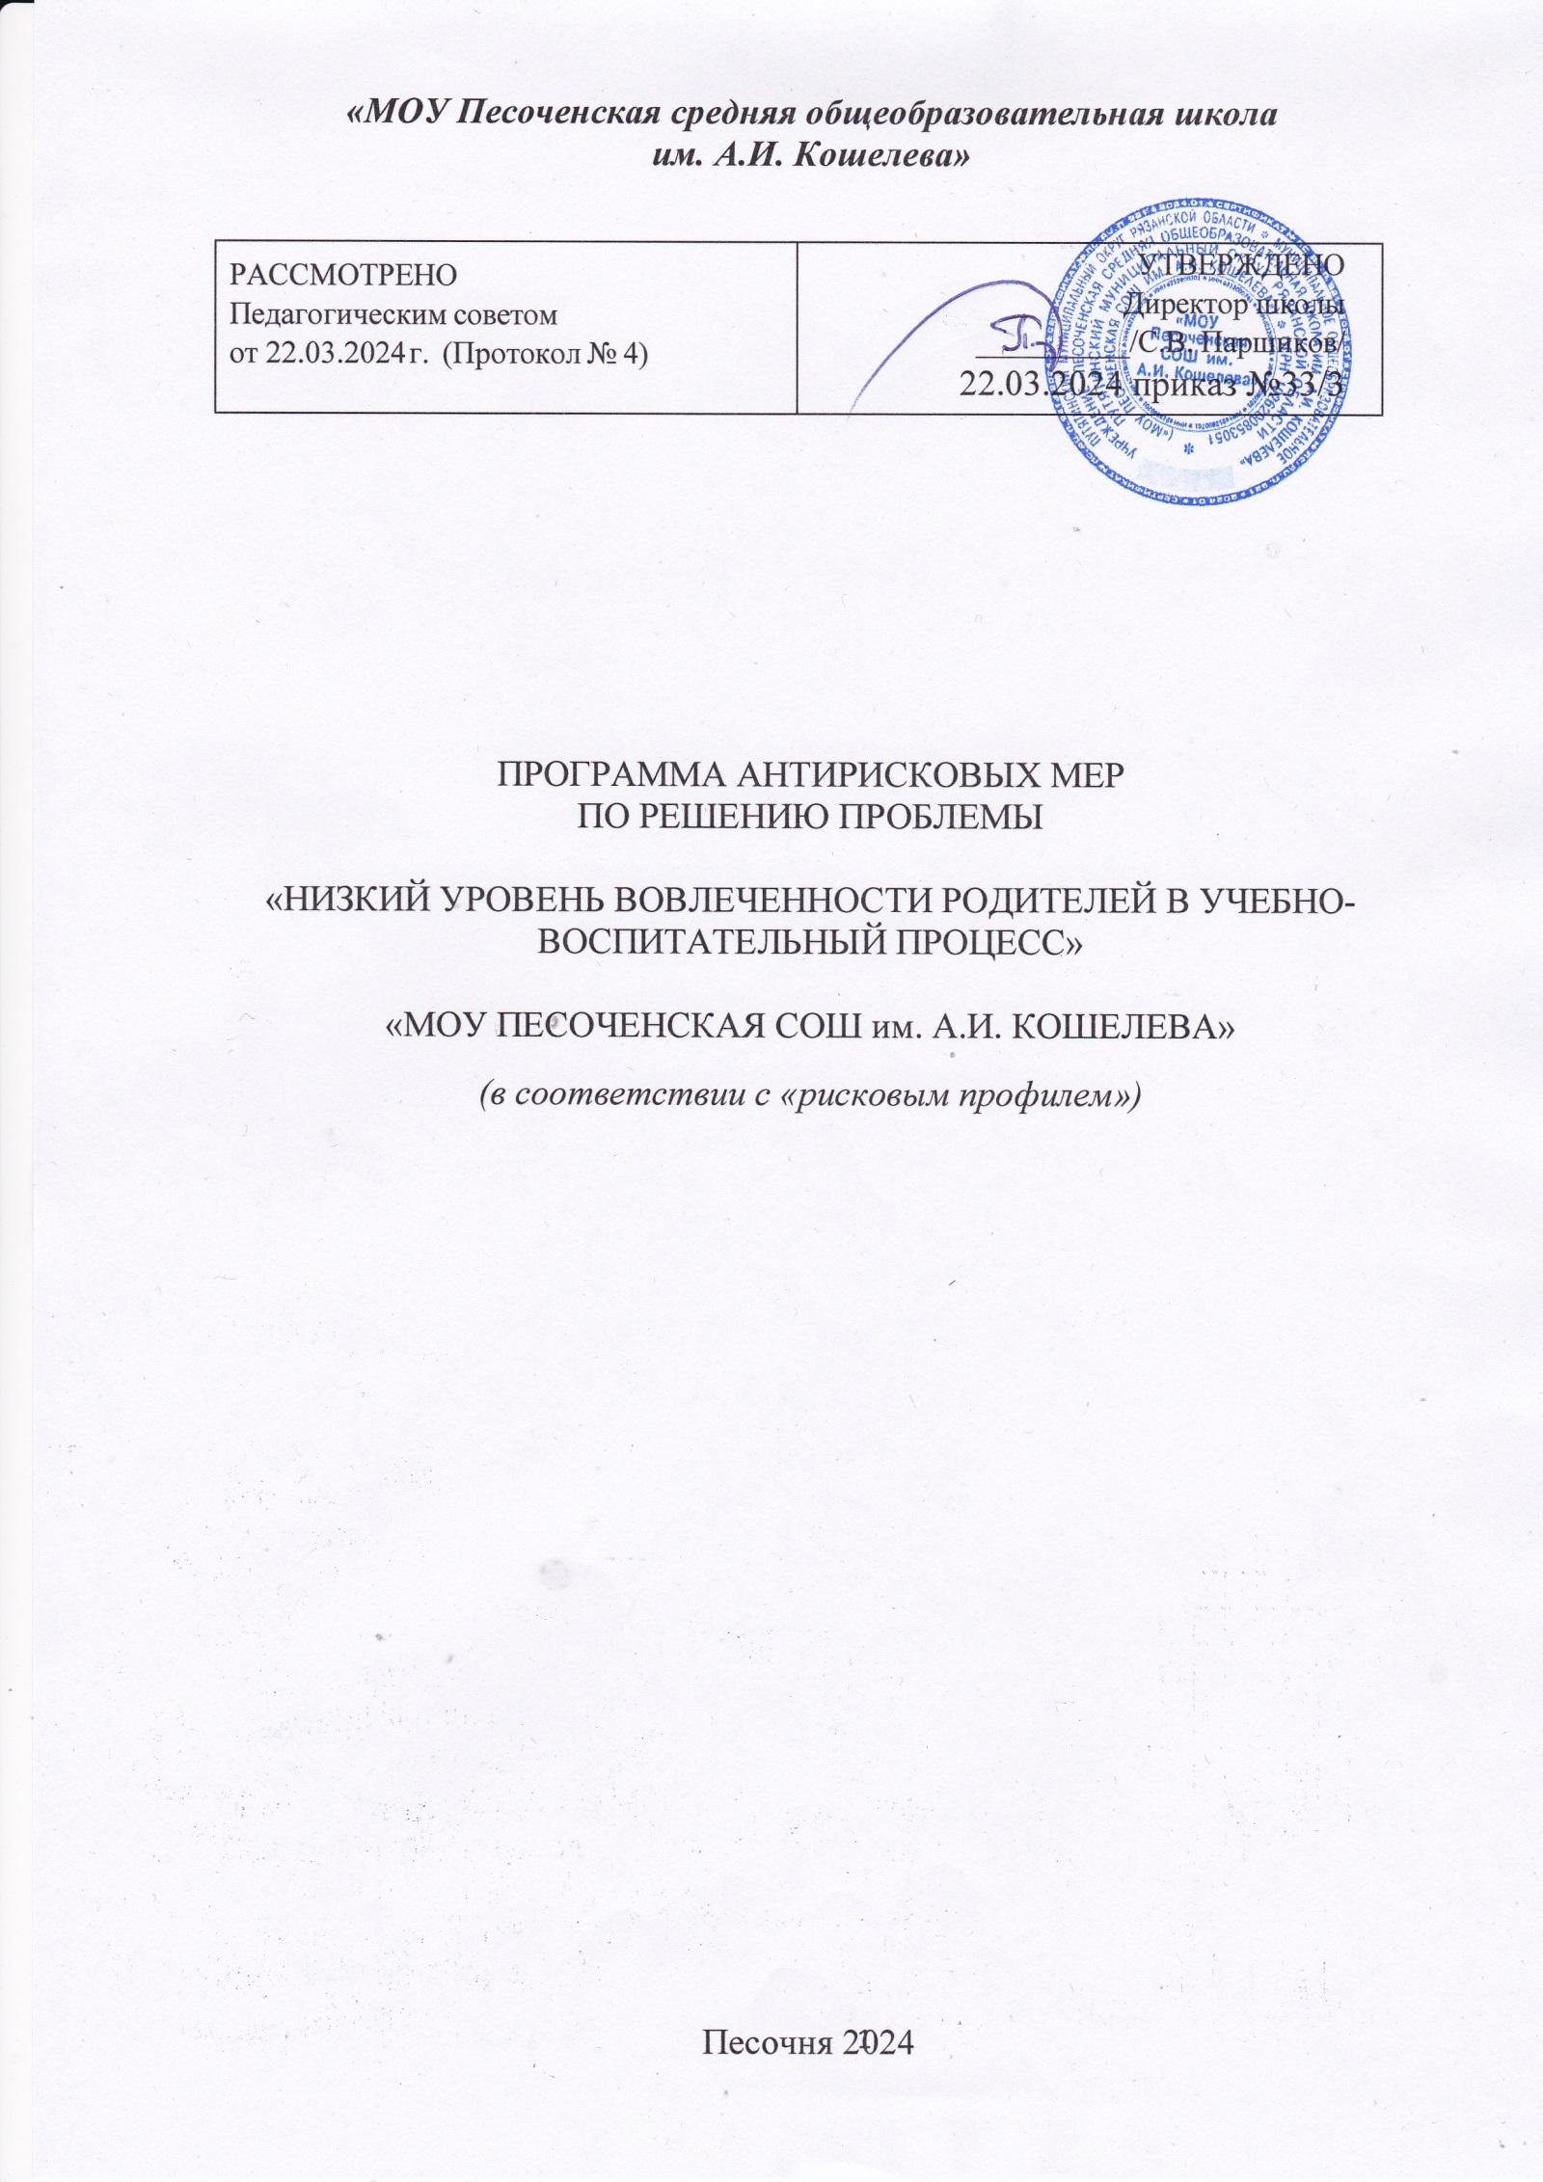

**Цель**: повышение к концу 2024 года уровня вовлеченности родителей в учебно-воспитательный процесс до 70% через систему побуждающую родителей (законных представителей) к участию в образовательной деятельности своих детей и жизни школы.

**Задачи:**

1. Разработать и провести диагностику по выявлению причин низкого уровня вовлечённости родителей в учебно-воспитательный процесс, посещаемости родительских собраний и родительской инициативности;
2. Разработать и реализовать систему вовлеченности родительского сообщества в деятельность ОУ по переходу в эффективный режим работы.

**Показатели и индикаторы цели:**

* Наличие в ОУ программы вовлеченности родительского сообщества в деятельность школы по переходу в эффективный режим работы (программа работы с родительским сообществом)
* Доля родителей вовлеченных в деятельность ОУ по переходу в эффективный режим работы.

**Сроки реализации программы:**

**Первый этап** (март - апрель 2024 года) – подготовительный.

*Цель:* разработка и утверждение программы антирисковых мер.

**Второй этап** (май - октябрь 2024 года) – экспериментально - внедренческий.

*Цель:* реализация плана мероприятий по достижению целей и задач.

**Четвертый этап** (декабрь 2024 года) – этап итогового контроля.

*Цель:* подведение итогов реализации Программы.

**Меры /мероприятия по достижению цели и задач:**

Перечень мероприятий представлен в дорожной карте.

**Ожидаемые конечные результаты реализации Программы антирисковых мер:**

Создание условий, повышающих качество знаний обучающихся с трудностями в обучении и школы в целом, созданные всеми участниками образовательного процесса: обучающимися, их родителями (законными представителями), педагогами.

* Выявление перспективных направлений взаимодействия с родителями обучающихся на основе диагностических материалов.
* Увеличение показателей родительской активности в учебно-воспитательном процесс.
* Активизация контроля родителей за успеваемостью детей.
* Помощь родителей в подготовке совместных мероприятий с детьми и их участие в этих мероприятиях.
* Организация продуктивного сотрудничества классных руководителей и родителей.
* Конструктивное разрешение возникающих вопросов между школой и родителями.
* Информирование родителей о результатах образовательной деятельности и качестве предоставляемых услуг.

**Исполнители:**

Администрация, педагогический коллектив школы, родительское сообщество.

*Приложение*

**Дорожная карта реализации программы антикризисных мер по направлению «Проблемы с низкой вовлеченностью родителей в учебно-воспитательный процесс»**

|  |  |  |  |  |
| --- | --- | --- | --- | --- |
| **Задача** | **Мероприятие** | **Дата реализации** | **Показатели** | **Ответственные** |
| Разработать и провести диагностику по выявлению причин низкого уровня вовлечённости родителей в учебно-воспитательный процесс, посещаемости родительских собраний и родительской инициативности. | Диагностика (вход-выход) по выявлению причин низкого уровня вовлечённости родителей в учебно- воспитательный процесс, посещаемости родительских собраний и родительской инициативности | Вход 5 сентября  2024,  выход 5 декабря 2024 | Доля вовлеченности родителей в учебно- воспитательный процесс: входной мониторинг -50%; выходной мониторинг - 70% | Директор,  Заместители по УВР и ВР,  классные руководители |
| Разработать и реализовать систему вовлеченности родительского сообщества в деятельность ОУ по переходу в эффективный режим работы. | Информационно-просветительская работа с родителями на заседаниях родительского всеобуча, родительских собраниях | Май, октябрь, декабрь 2024 года | Доля родителей, посещающих всеобуч и родительские собрания не менее 70% | Директор,  Заместители по УВР и ВР,  классные руководители |
| Размещение в родительских чатах памяток, видеороликов для родителей, консультаций, комментариев специалистов психолого-педагогической службы; | По мере поступления информации | Доля родителей, состоящих в родительских чатах не менее 95% | Директор,  Заместители по УВР и ВР,  классные руководители |
| Организация родительских собраний по государственной итоговой аттестации обучающихся 9, 11 классов. | Май, октябрь, декабрь 2024 года | Доля родителей выпускников 9,11 классов, посетивших собрания по ГИА 100% | Директор,  Заместители по УВР и ВР,  классные руководители |
| Вовлечение родителей в организацию и проведение ключевых общешкольных дел согласно календарному плану воспитательной работы, внедрение новых активных форм работы с родителями (круглые столы, диспуты, классные альбомы) | Сентябрь-ноябрь 2024 года | Доля родителей, участвующих в данных мероприятиях, составляет 70 % | Заместители по УВР и ВР,  классные руководители, учителя предметники |
| Размещение на сайте школы в разделе «Родителям» и на официальной странице школы в ВКонтакте информационного блока, отвечающего интересам и запросам родительской общественности | Сентябрь-ноябрь 2024 года | Актуальность информации в разделе  «Родителям» на сайте школы | Заместители по УВР и ВР |
|  | Использование ресурсов сайта в целях информирования родителей по вопросам качества образования,  освещения воспитательных  мероприятий в ОУ | По мере поступления информации | Доля родителей, использующих ресурсы сайта школы по вопросам качества образования,  освещения воспитательных  мероприятий не менее 70% | Заместители по УВР и ВР |